INVLOED VAN VEERSTIJFHEID OP HET LOOPGEDRAG VAN LICHTGEWICHT ROBOTS
16-501
Iman den Haan (1181440), Bart van der Meer (1151436) en Ron Ruigrok (1101587)
Samenvatting
In dit artikel wordt onderzoek gedaan naar de invloed van veerstijfheid op de krachtoverdracht van een Series Elastic Actuator met Bowdenkabel-overbrenging. De conclusie is dat de force fidelity groter is bij hogere frequenties ongeacht de veerstijfheid. Dit betekent dat de kabel bij hogere frequenties minder negatieve effecten ondervindt van verstoringen die veroorzaakt worden door wrijvingseffecten, zoals stick-slip. Uit de resultaten kan geen duidelijk verband worden afgeleid tussen force fidelity en veerstijfheid.

- Inleiding
Om lichtgewicht robots aan te drijven wordt gebruik gemaakt van een Series Elastic Actuator. Een Series Elastic Actuator (SEA) bestaat uit een motor, een veer en een last die in serie aan elkaar gekoppeld zijn. (figuur 1). In geval van een looprobot bevindt zich tussen de motor en de veer nog een Bowdenkabel die de kracht vanaf de motor, die op de heup geplaatst is, naar het veerelement in de enkel leidt. In de SEA is het veerelement essentieel, omdat bij looprobots in tegenstelling tot veel industriële robots niet zozeer een nauwkeurige positionering van belang is, maar een nauwkeurige krachtcontrole.
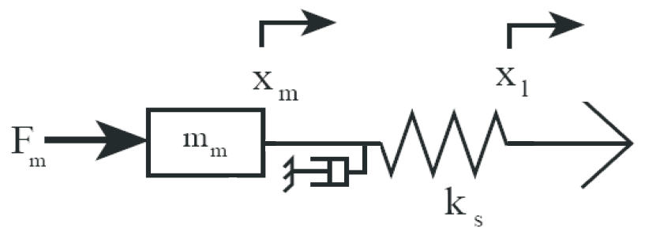
Figuur 1: Schematische weergave van de Series Elastic Actuator met Bowdenkabel (gemodelleerd als demper)
Het meten van de rek van de veer geeft een nauwkeurige maat voor het terugkoppelen van de kracht die de motor moet leveren. Overdrachts-functies verkregen uit de dynamica van het systeem geven de volgende Bodeplot (figuur 2). Hierin is de Bowdenkabel als demper gemodelleerd.
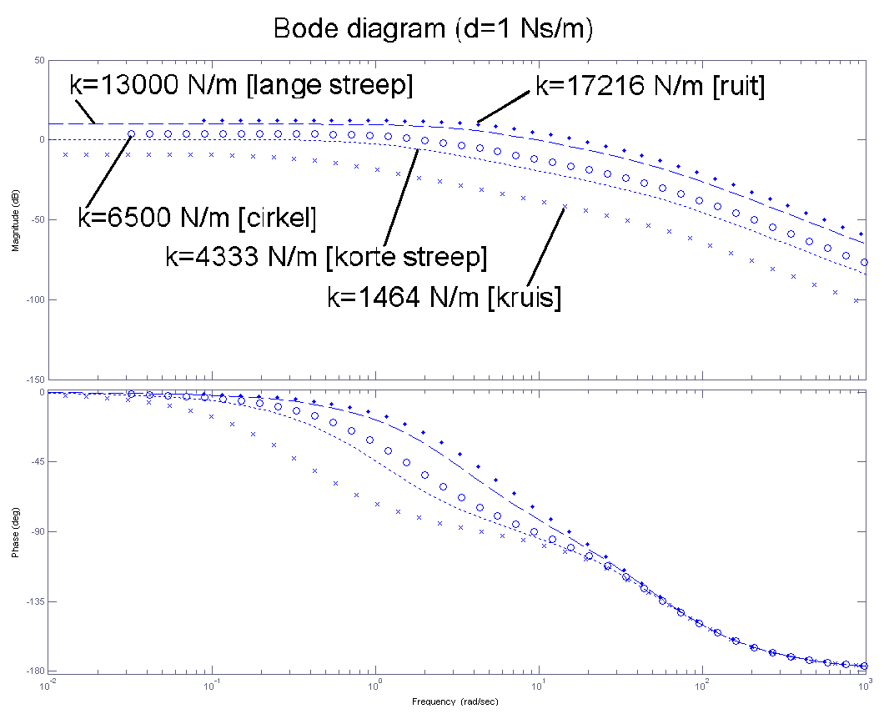
Figuur 2: Bodeplot van het theoretisch model
De Bodeplot vertoont het beeld dat de overdracht bij hogere veerstijfheid beter is dan bij een lagere veerstijfheid. Ook is te zien dat bij een slappe veer een grotere fase-achterstand ontstaat dan bij een stijve veer. Daarom wordt in de praktijk veelvuldig gekozen voor een zo stijf mogelijke veer. Het loopgedrag van de robot met een stijve veer is echter niet wat ervan wordt verwacht, aangezien er een schokkende beweging ontstaat. Deze schokkende beweging is uitsluitend toe te wijzen aan de wrijving die in de Bowdenkabel wordt gegenereerd. Daarom wordt in dit onderzoek voor verschillende veer-stijfheden de krachtoverdracht van de SEA bepaald. De hypothese voor dit onderzoek luidt: Een stijve veer heeft ten opzichte van een slappe veer een lagere force fidelity als deze veer deel uitmaakt van een Series Elastic Actuator met Bowdenkabel-over-brenging. Force fidelity geeft aan hoe goed het ingangs- en uitgangssignaal overeenkomen.
- Methode
Om de overdrachtsfunctie van de SEA voor een configuratie met verschillende veerstijfheden in de praktijk te testen, is de volgende meetopstelling opgezet (figuur:3):

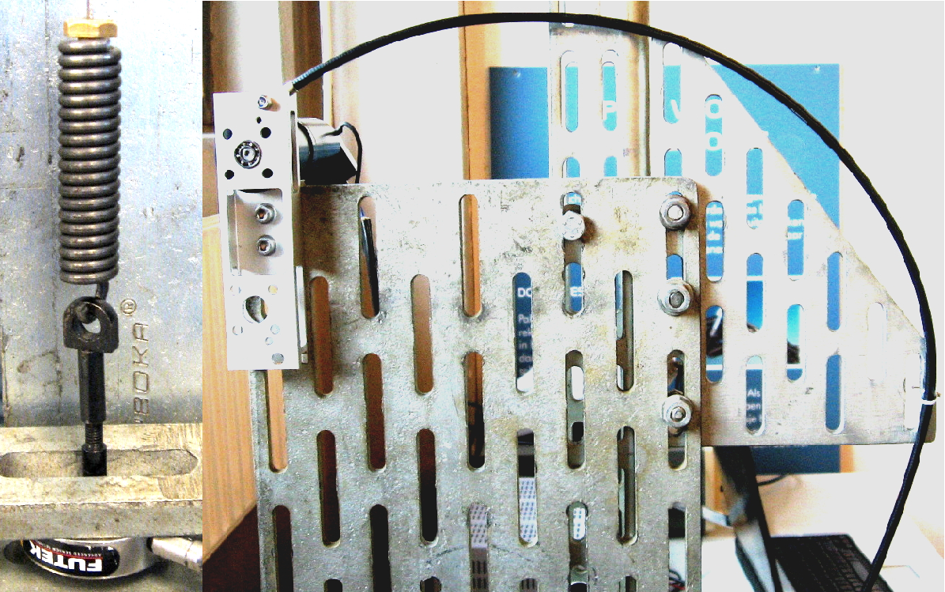
Figuur 3: Links de veer en de loadcell, rechts zijn de motor en de baan van de gefixeerde kabel afgebeeld
Om wrijving in de Bowdenkabel te genereren, is de Bowdenkabel op een star frame in een bocht van 180 graden gefixeerd. De binnenkabel is aan een kant verbonden met de uitgaande as van de motor en aan de andere kant met een lineaire veer. Deze veer is weer aan een load cell gekoppeld, welke in de trekrichting op het frame is gefixeerd en de veerkracht registreert.
Met behulp van een functiegenerator en een versterker wordt een sinusvormig signaal gecreëerd dat de motor voedt. Door de frequentie te variëren wordt voor een aantal frequenties de krachtoverdracht bepaald. Hierbij moet wel bij elke meting de ingangsamplitude aangepast worden, om de veerkracht zodanig te compenseren dat alle uitgangssignalen in dezelfde orde van grootte liggen.
16-501
Het inputsignaal zal de veer een variërende uitrekking opleggen en daarmee zal de grootte van de uitgaande kracht de vorm van het inputsignaal volgen. De analyse van de twee signalen geschiedt door toepassing van de formule voor force fidelity, waarmee de mate van verstoring van het signaal wordt bepaald:
In deze formule staat R voor de RMS-gebaseerde optimale fit van de ingangssinus en y voor het gemeten periodieke outputsignaal. Een force fidelity van 100% betekent dat het uitgangssignaal het ingangssignaal exact volgt.
Binnen dit onderzoek zijn 5 veren gebruikt met stijfheden die variëren van 1460 tot 17200 N/m.
- Resultaten
Figure 4: RMS-based fit ingangssignaal k=6500N/m, 1 Hz

k (N/m) | ω_{n} (Hz) | 0,5 Hz | 0,7 Hz | 1 Hz | 2 Hz
1460 | 0,7 | 52,6 | 42,3 | 95,9
4300 | 1,2 | 57,6 | 41,9 | 92,8 | 97,2
6500 | 1,5 | 12,4 | 64,9 | 54,0 | 95,3
13000 | 2,1 |  |  | 70,9 | 89,2
17200 | 2,4 |  |  | 31,3 | 71,8
Tabel 1: Force fidelity (uitgedrukt in procent)
Bij lage frequenties wordt bij stijvere veren de amplitude van het ingangssignaal te groot om metingen te verrichten. Bij de slapste veer was het niet mogelijk om de amplitude van het ingangssignaal dezelfde grootte te geven als die van eerdere metingen.
- Discussie
Uit de resultaten kan geen duidelijk verband worden afgeleid. Voor een betere vergelijking dienen frequenties op regelmatige intervallen binnen de bandbreedte van het systeem gemeten te worden. Daarnaast moeten er meer metingen plaatsvinden, zodat de intervallen dusdanig gekozen worden zodat ze ten opzichte van de bandbreedte geschaald kunnen.
- Conslusie
De hypothese kan niet met de huidige resultaten bevestigd of verworpen worden. De enige conclusie die men uit de meetresultaten kan trekken is dat de force fidelity groter is bij hogere frequenties ongeacht de veerstijfheid. Dit betekent dat de kabel bij hogere frequenties minder negatieve effecten ondervindt van verstoringen die veroorzaakt worden door wrijvingseffecten, zoals stick-slip.
6. Aanbevelingen
Om nauwkeuriger resultaten te verkrijgen dient het aantal metingen vergroot te worden. Dit kan worden bereikt door apparatuur te gebruiken die goed regelbare, laagfrequente signalen kan genereren.
Ook is het aan te raden de hoek die de kabel maakt, te verkleinen, aangezien men zo meer de realiteit benadert.

Referenties
- Carlson, L.B., et al. 1995. Efficiency of prosthetic Cable and Housing. Journal of Prosthetics and Orthotics 1995; Vol 7, Num 3, p 96

- Pratt, G.A., et al. 1995. Stiffness Isn’t Everything. Preprints of the Fourth International Symposium on Experimental Robotics, ISER ‘95

- Veneman, J.F., et al. 2006. A Series Elastic- and Bowden-Cable-Based Actuation System for Use as Torque Actuator in Exoskeleton-Type Robots. The International Journal of Robotics Research; Vol 25, No. 3, March 2006, p 261-281

